[中南大学湘雅二医院&南华大学第一附属医院因严重图像重复被撤，引发关注](https://mp.weixin.qq.com/s?__biz=Mzk3NTEwMTE3OA==&mid=2247484911&idx=1&sn=42eff3fde09a1aabf3f4d546786ce67f&chksm=c537b65196694934c54d4db8fb363376fdf27cd8eb080fdb37b17fc789b0101fe736c63c7cf0&scene=126&sessionid=1742748101)

[学术荟萃](javascript:void(0);)2025-03-22 08:59:00山东

**Part.1**



**论文简介**

**标题：TIPE2 suppresses atherosclerosis by exerting a protective effect on macrophages via the inhibition of the Akt signaling pathway**

**日期：**2019年2月26日

**单位与作者：**

中南大学湘雅二医院 Dan Li

南华大学第一附属医院 Ying Tan

**期刊：*Experimental and Therapeutic Medicine***

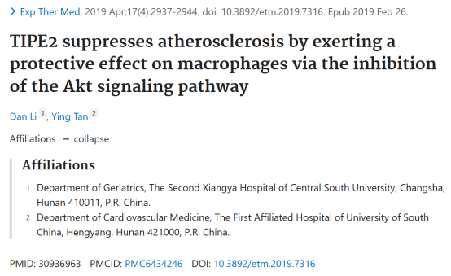

**Part.2**



**图像重复问题**

**#1 图4与 Zhu et al.2019 的图4B出现重复。**

Fig 4:

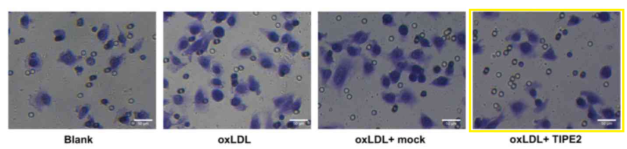

A panel overlaps with Fig 4B from "Propofol Suppresses Proliferation, Migration, Invasion And Promotes Apoptosis By Upregulating microRNA-140-5p In Gastric Cancer Cells" (Zhu et al 2019) [retracted].

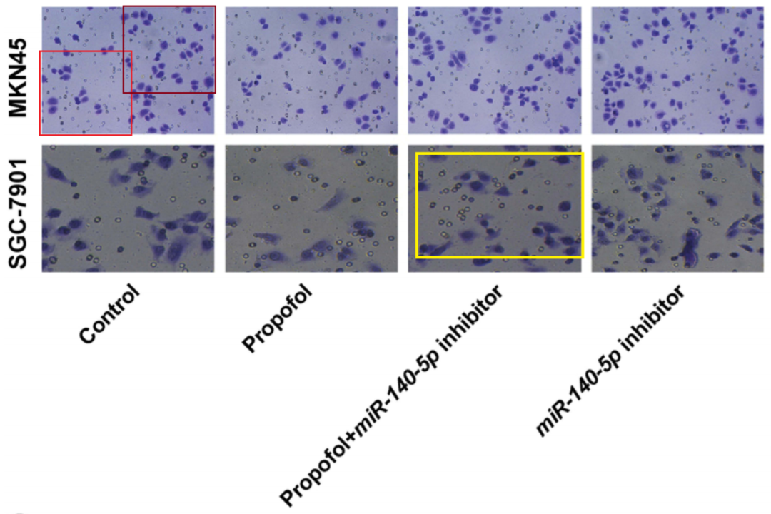

**#2 图1C与 Zhu et al.2019的图5、 Zhang et al 2022的图2F出现重复。**

Fig 1C:

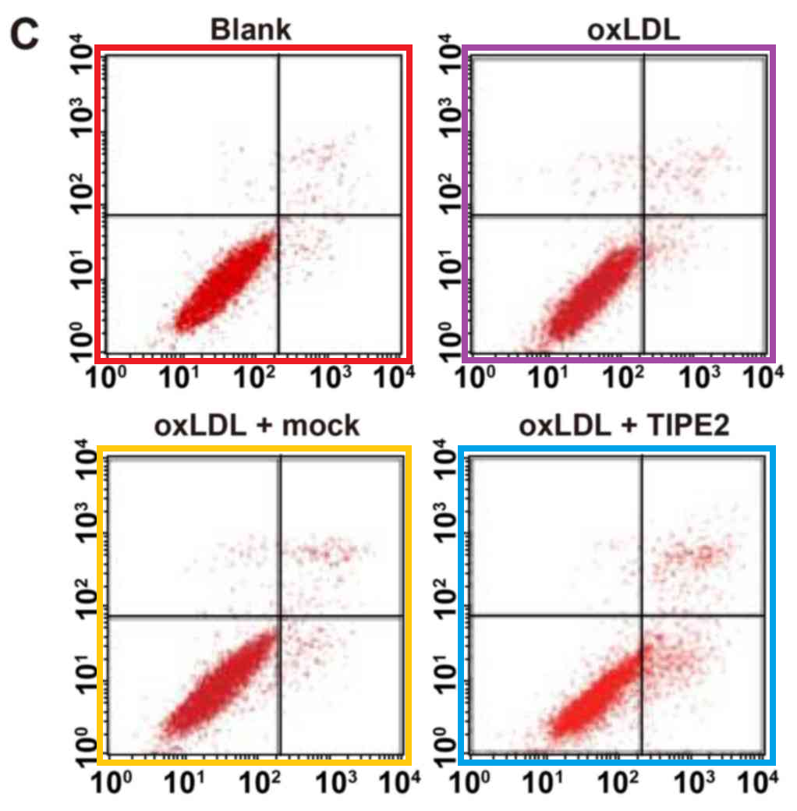

[left] Fig 5 from "PTENP1 acts as a ceRNA to regulate PTEN by sponging miR-19b and explores the biological role of PTENP1 in breast cancer" (Li et al 2017).

[right] Fig 2F from "MiR-223-3p affects myocardial inflammation and apoptosis following myocardial infarction via targeting FBXW7" (Zhang et al 2022).

**Part.3**



**撤稿说明**

**2024年12月18日被撤回：**文章发表后，一位细心的读者向编辑指出，第2940页图1C中展示的大部分流式细胞术检测数据与另一篇由不同研究机构的作者撰写、并早于本文投稿至《Experimental and Therapeutic Medicine》之前发表在《Cancer Gene Therapy》期刊上的文章中的数据（以不同形式呈现）惊人地相似。鉴于上述数据显然已先前发表，因此《Experimental and Therapeutic Medicine》的编辑决定撤回本文。编辑要求作者对这些疑虑进行解释，但编辑部未收到任何回复。编辑对因此给读者带来的不便表示歉意。

**基金支持：**

* 湖南省卫生计生委基金（项目编号：20180200）
* 湖南省自然科学基金（项目编号：13JJ6092）

**参考信息：**

https://pubpeer.com/publications/D5CB5A77EF8BD901A20E648493272B#3

https://pubmed.ncbi.nlm.nih.gov/30936963/

https://www.spandidos-publications.com/10.3892/etm.2024.12782